B 1.1.1
Checklist เอกสารประกอบการจัดซื้อจัดจ้าง ตามพระราชบัญญัติการจัดซื้อจัดจ้าง
และการบริหารพัสดุภาครัฐ พ.ศ. 2560
(กรณีงานจัดซื้อจ้างทั่วไป วงเงินไม่เกิน 100,000 บาท)
☐ รายการงบประมาณ พร้อมแนบเอกสารงบประมาณ (กรณีมีการโอนงบประมาณขอให้หน่วยงานดำเนินการให้เรียบร้อยก่อน)
- กองทุน .....ทั่วไป / สินทรัพย์ถาวร ฯลฯ.......
- หน่วยงาน ......กองคลัง.......
- แผนงาน ............บริหารทั่วไป / บริหารงานวิจัย ฯลฯ...........
- หมวดรายจ่าย.........งบดำเนินงาน / งบลงทุน / อุดหนุน ฯลฯ.............
- หลักสูตร .........(ถ้ามี).............
- รหัสงบประมาณ .......68XXXXXXXXXXXXX........
- จำนวนเงินที่จะใช้ในการจัดซื้อจัดจ้างครั้งนี้ ........50,000 บาท.........
☐ รายละเอียดของพัสดุหรือขอบเขตของงาน (TOR) (กรอกในไฟล์ Excel) ดาวโหลดไฟล์คลิก
☐ กำหนดเวลาส่งมอบพัสดุ / หรือการใช้งานพัสดุ ภายใน 90 วัน นับถัดจากวันลงนามในสัญญา
☐ สถานที่ส่งมอบ กองคลัง มหาวิทยาลัยเชียงใหม่ เลขที่ 239 ถนนห้วยแก้ว ตำบลสุเทพ อำเภอเมืองเชียงใหม่ จังหวัดเชียงใหม่
☐ ใบเสนอราคา อย่างน้อย 1 ราย
☐ เอกสารประกอบอื่นๆ (ถามี)
☐ รายชื่อผู้ปฏิบัติงาน หรือคณะกรรมการที่เกี่ยวข้อง
1) ผู้กำหนดรายละเอียดของพัสดุหรือขอบเขตของงาน (TOR) (1 ท่าน)
1)...........นางสาวใจดี มากมาย.................
2) ผู้กำหนดราคากลาง (1 ท่าน)
1)...........นางสาวไก่กา อาราเร่................
3) ผู้ตรวจรับพัสดุ (1 ท่าน)
1)...............นายรักนี้ สดใส.......................

หรือ ☐ ประสงค์จะให้งานพัสดุเสนอชื่อผู้ปฏิบัติงานหรือคณะกรรมการให้กับหน่วยงาน

Timeline ระยะเวลาในการดำเนินการจัดซื้อจัดจ้างของเจ้าหน้าที่พัสดุ
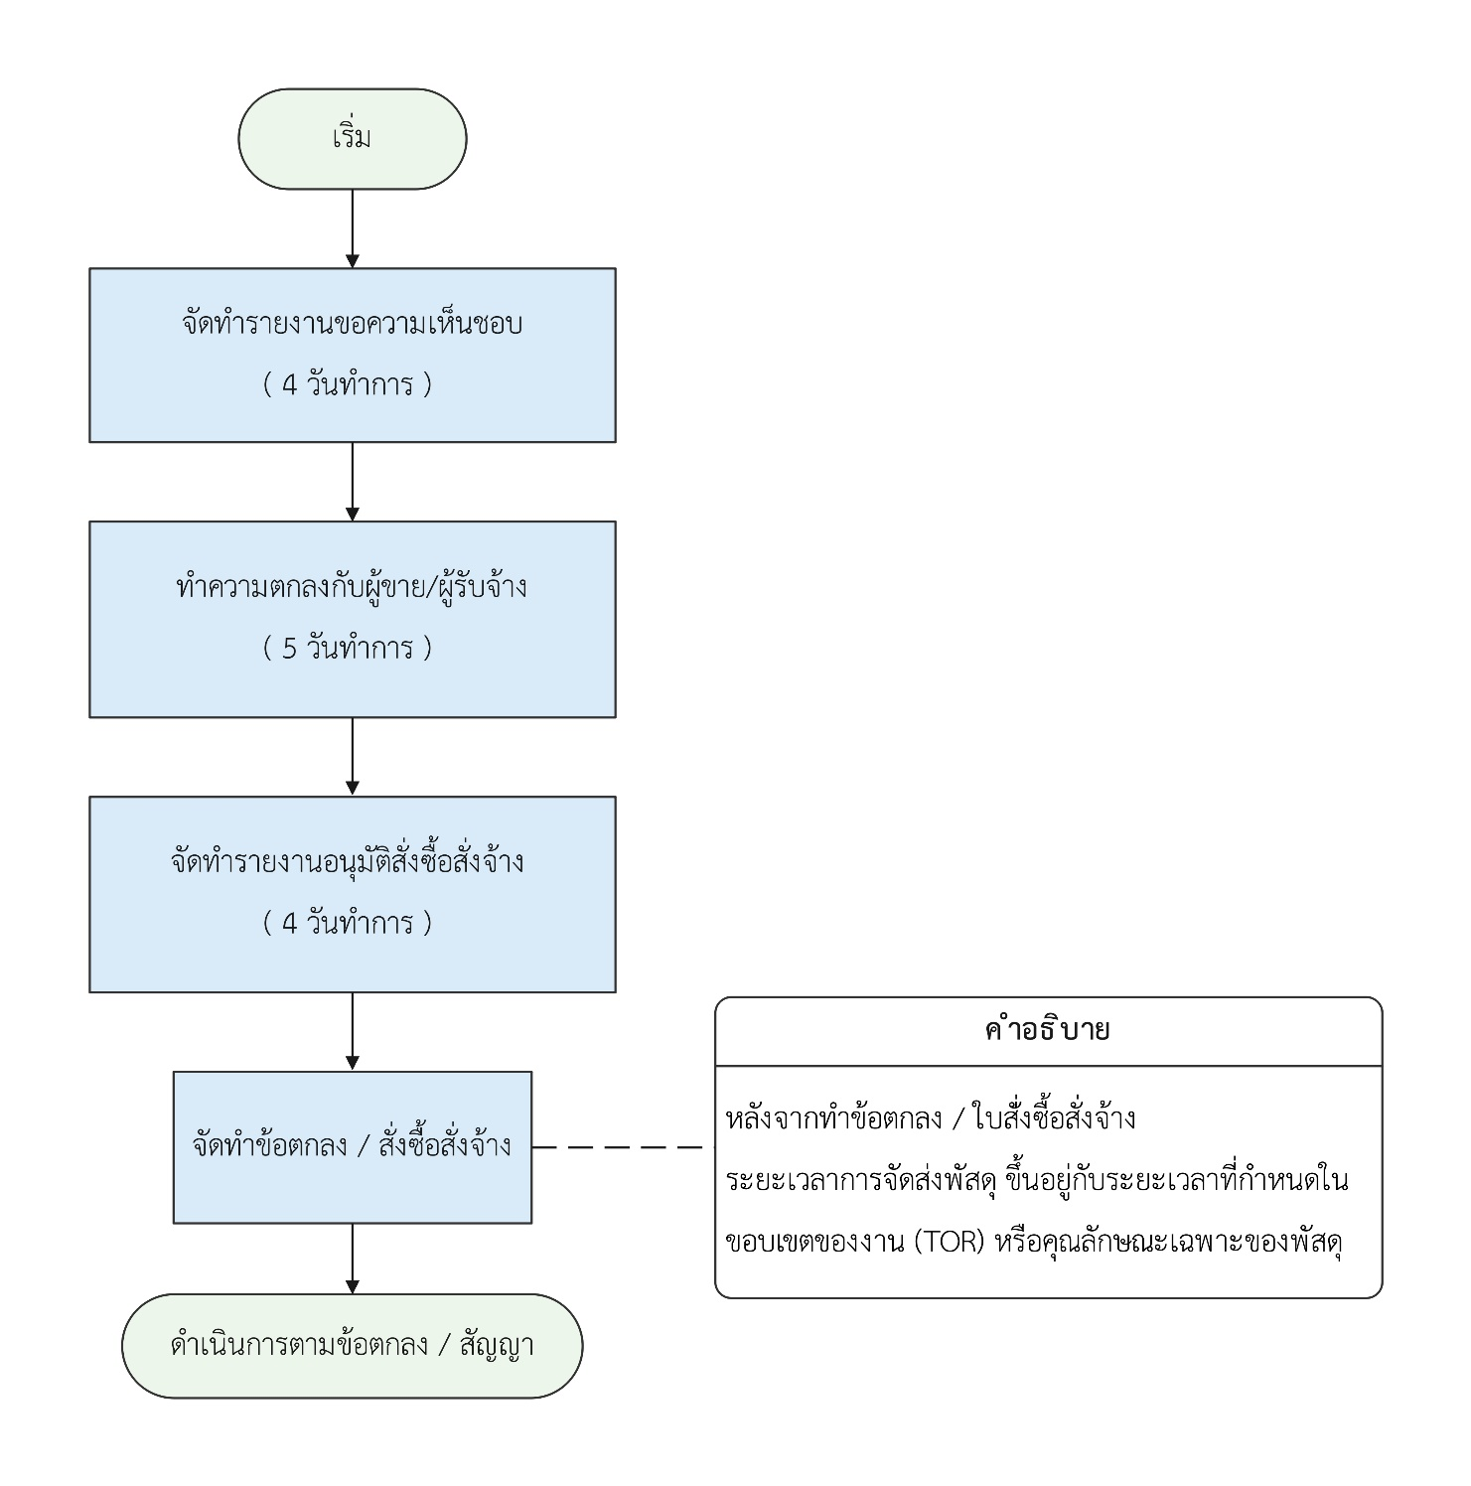

หมายเหตุ เป็นระยะเวลาสูงสุดที่ใช้ในการดำเนินการจัดซื้อจัดจ้าง

